8-901-810-44-65 www. adamant-ufa.ru
(347) 200-62-04 adamant-ufa@mail.ru
ул. Испытателей 2к2 01.03.2018 г
№ | Наименование | Размеры  мм. | Вес  кг. | Вид | Цена  руб./шт.
1 | Кольцо бетонное КС 7.3  с пазом | 700*300*70 | 130 | 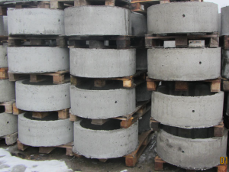 | 650
2 | Кольцо бетонное КС 7.6  с пазом | 700*600*70 | 255 |  | 1200
3 | Кольцо бетонное КС 7.9  с пазом | 700*900*70 | 380 | 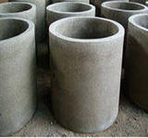 | 1400
5 | Кольцо бетонное КС 10.3  с пазом | 1000*300*80 | 200 | 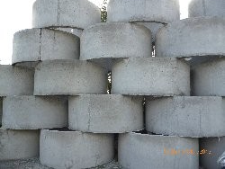 | 900
5 | Кольцо бетонное КС 10.4  с пазом | 1000*400*80 | 260 |  | 1000
8 | Кольцо бетонное КС 10.6  с пазом | 1000*600*80 | 400 | 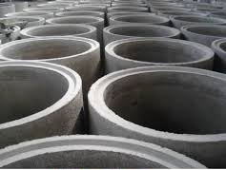 | 1250
9 | Кольцо бетонное КС 10.9  с пазом | 1000*900*80 | 600 |  | 1500
11 | Кольцо бетонное КС 15.3  с пазом | 1500*300*90 | 330 | 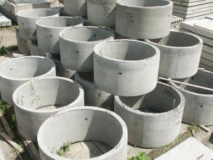 | 1700
11 | Кольцо бетонное КС 15.6  с пазом | 1500*600*90 | 660 |  | 2350
14 | Кольцо бетонное КС 15.9  с пазом | 1500*900*90 | 1000 |  | 2500
15 | Кольцо бетонное КС 20.6  с пазом | 2000*600*100 | 980 | 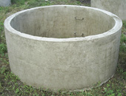 | 5100
16 | Кольцо бетонное КС 20.9  с пазом | 2000*900*100 | 1480 |  | 5700
17 | Кольцо опорное КО-6 | 840*580*70 | 50 | 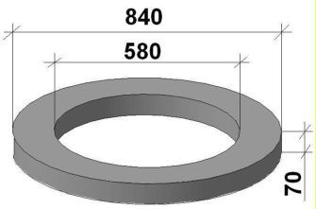 | 400
18 | Крышка ЖБ  ПП-10 эконом | 1160*700*100 | 170 | 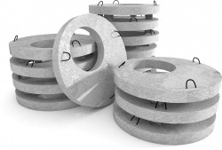 | 1150
18 | Крышка ЖБ  ПП-10-1 | 1160*700*150 | 250 |  | 1550
18 | Крышка ЖБ  ПП-10-2 | 1160*700*150 | 250 |  | 1600
19 | Крышка ЖБ  ПП-15 эконом | 1680*700*100 | 450 | 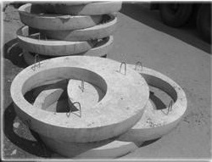 | 2150
19 | Крышка ЖБ  1ПП-15-1 | 1680*700*150 | 680 |  | 2550
19 | Крышка ЖБ  1ПП-15-2 | 1680*700*150 | 680 |  | 3750
20 | Крышка ЖБ  1ПП-20-1 | 2200*700*160 | 1380 |  | 6200
20 | Крышка ЖБ  1ПП-20-2 | 2200*700*160 | 1380 |  | 8150
21 | Днище колодца  ПН-10 | 1160*100 | 250 | 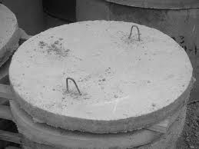 | 1300
22 | Днище колодца  ПН-15 | 1680*120 | 630 | 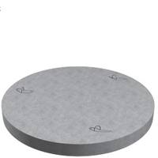 | 2100
23 | Днище колодца  ПН-20 | 2200*120 | 1100 |  | 7000
24 | Люк полимерно-песчаный | 760 |  | 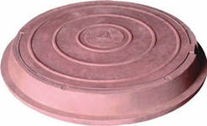 | 1,5т.–900  3 т.–1000
25 | Люк бетонный | 890*70 | 50 | 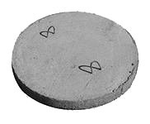 | 700

